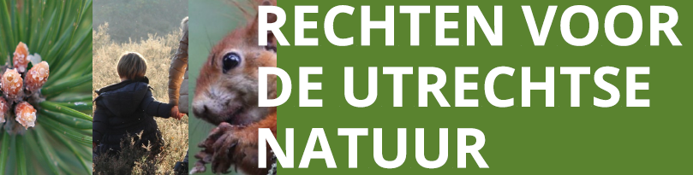

Stageplaats bij Utrechts Landschap: rechten voor natuur
www.utrechtslandschap.nl
werkplek: landgoed Oostbroek, de Bilt (naast de Uithof)

Inleiding
In december 2020 heeft Utrechts Landschap een onderzoek laten doen naar de mogelijkheden voor Rechten voor Natuur (RvN) bij Utrechts Landschap.
Jessica den Outer (RvN specialist bij de VN) en Jan van de Venis (o.a. waarnemend ombudspersoon bij Lab Toekomstige Generaties) hebben hiervoor een advies geschreven. In dit advies worden drie mogelijke opties voor Utrechts Landschap geschetst.

Opdracht
Utrechts Landschap kiest er op dit moment voor om geen van de drie opties uit het rapport actief op te pakken. In het rapport is echter wel een aanbeveling gedaan die we wel graag vorm willen geven:
‘Maak de statutaire doelstelling en het taalgebruik in belangrijke beheer- en beleidsdocumenten minder antropocentrisch en meer ecocentrisch. Breng de intrinsieke waarde van natuur meer tot uiting.’

Concreet
- Analyseren van statuten en belangrijke interne documenten op antropocentrisch taalgebruik;
- Analyseren van externe communicatie (website, social media, mailings etc.) op antropocentrisch taalgebruik;
- Adviseren over aanpassing van teksten naar ecocentrisch taalgebruik;
- Adviseren over toevoeging aan teksten om de intrinsieke waarde van natuur zo goed mogelijk tot uiting te brengen;
- ‘Vertaallijst’: welke woorden moeten we standaard door andere woorden gaan vervangen?
- Stappenplan; wat moet eerst, wat daarna? (bijv. van klein naar groot, van hoge naar lage impact)

Aanvullend
- De opdracht kan gecombineerd worden met stagewerkzaamheden binnen de afdeling Publiek & Relatie.
- De precieze duur en omvang van de stage zijn in overleg te bepalen

Gewenste startdatum: september 2021, mag ook later
Begeleiding: Annette Schuurbiers, innovatie manager Utrechts Landschap
Stagevergoeding: 250 euro bruto per maand inc.l reiskosten, bij 5 dagen per week

Meer informatie of solliciteren?
Annette Schuurbiers, 06-330 110 81, a.schuurbiers@utrechtslandschap.nl , uiterlijk 31 juli 2021

Over Utrechts Landschap
Utrechts Landschap is sinds 1927 dé beschermer van natuur en monumentaal erfgoed in de provincie Utrecht. Met als kernwaarden rentmeesterschap, dichtbij, deskundig, ontwikkeling en verbindend werken we naar ons doel: landschap, natuur en erfgoed te beschermen en voor altijd te behouden.

Verspreid door de provincie hebben we een grote variëteit aan natuur en erfgoed in eigendom. We zijn dus letterlijk dicht bij veel Utrechters. Onze prachtige natuurgebieden zijn stuk voor stuk toegankelijk voor alle inwoners van onze provincie en voor hen die buiten Utrecht wonen. Daarnaast hebben we belangrijk monumentaal erfgoed onder onze hoede: meerdere landgoederen met opstallen, 23 werkende molens en Kasteel Loenersloot.

Bij Utrechts Landschap werken zo’n 54 professionals. Zonder onbescheiden te willen zijn: we doen echt heel veel. Dat kan alleen mede dankzij de onbetaalbare inzet van maar liefst 800 vrijwilligers. En natuurlijk dankzij 30.000 inwoners van de provincie Utrecht die ons jaarlijks steunen door Beschermer te zijn of door een schenking te doen. Tientallen bedrijfsvrienden maken ons dagelijks werk en speciale projecten mogelijk.

